Работу выслать на электронную почту Степушкиной Е.В. zelenieglaza2014@mail.ru ( фото с тетради) или ВК Степушкина Елена
Самостоятельная работа 2

УСТРОЙСТВО СВЕРЛИЛЬНОГО СТАНКА. ПРИЕМЫ РАБОТЫ НА СВЕРЛИЛЬНОМ СТАНКЕ

Цель работы: изучить конструкции сверлильного станка , технологические возможности сверлильных станков.

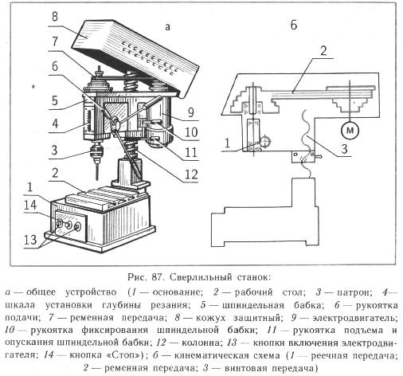
В учебных мастерских студенты работают на технологических машинах, предназначенных для обработки различных материалов, изменения размеров и формы заготовок. Примером такой машины является сверлильный станок.
Сверлильный станок, как и любая технологическая машина, состоит из следующих составных частей: двигателя, передаточного механизма, рабочего органа, органов управления. Передаточный механизм служит для передачи движения от электродвигателя к рабочему органу, которым является сверло. Оно крепится в патроне 3 (рис. 87, а), насаженном на вращающийся вал — шпиндель.
Вращение от электродвигателя 9 к шпинделю передается с помощью ременной передачи 7. Поворотом рукоятки подачи 6 патрон со сверлом можно поднимать или опускать с помощью реечной передачи.
На передней панели станка расположены кнопки включения 13 и выключения 14 электродвигателя. Включают станок нажатием на одну из крайних кнопок в зависимости от необходимого направления вращения шпинделя. Выключают станок нажатием на среднюю кнопку 14 красного цвета.
К основанию 1 станка неподвижно прикреплен вертикальный винт-колонна 12. Поворотом рукоятки 11 можно перемещать шпиндельную бабку вниз и вверх вдоль винта-колонны, а рукояткой 10 фиксировать ее в необходимом положении.
Для контроля глубины глухих отверстий предусмотрена шкала 4.
В зависимости от материала заготовки требуется различная скорость сверления. Для этого устанавливают необходимую частоту вращения шпинделя, перебрасывая ремень ременной передачи на шкивы разных диаметров.
Перед сверлением убирают с рабочего стола станка все лишние предметы. Заготовку с накерненными центрами отверстий закрепляют в тисках. Сверло необходимого диаметра вставляют в патрон и закрепляют специальным ключом. Для проверки правильности установки сверла кратковременно включают станок (с разрешения учителя). Если сверло установлено в патроне правильно, его острие при вращении не описывает окружность. Если сверло установлено с перекосом и наблюдается его биение, то станок выключают и закрепляют сверло правильно. Затем, поворачивая рукоятку подачи 6, опускают сверло и устанавливают тиски с заготовкой так, чтобы керн совпал с острием сверла.
Включают станок и сверлят отверстие, плавно нажимая на рукоятку подачи без рывков и больших усилий. При сверлении сквозных отверстий заготовку устанавливают на деревянный брусок, чтобы не сломать сверло и не испортить стол станка. При сверлении глубоких отверстий необходимо время от времени выводить сверло из отверстия и охлаждать его, окуная в емкость с охлаждающей жидкостью. В конце сверления силу нажима на рукоятку подачи необходимо уменьшить. Просверлив отверстие, нужно, плавно поворачивая штурвал подачи, поднять шпиндель в крайнее верхнее положение и выключить станок.
На предприятиях сверлильные станки обслуживают рабочие. Они должны знать устройство станка, уметь его налаживать и обслуживать, выбирать правильную скорость сверления, уметь пользоваться различными приспособлениями для сверления, затачивать инструменты, разбираться в чертежах.
В цехах заводов применяются более сложные станки, чем мы только что рассмотрели. Это вертикально-сверлильные, радиально-сверлильные, многошпиндельные станки и станки-автоматы, выполняющие без участия человека сверлильные операции по заданной программе.

Правила техники безопасности
1. Работать на сверлильном станке только с разрешения мастера.
2. При работе на станке рабочий халат должен быть застегнут на все пуговицы, волосы убраны под головной убор.
3. При сверлении пользоваться защитными очками.
4. Устанавливать сверло в патрон и заготовку в тиски, а также убирать стружку со стола следует только после отключения станка.
5. Не отходить от станка, не выключив его.
6. Надежно закреплять заготовку в тисках, сверло в патроне и патрон в шпинделе.

Вопросы и задания
1. Внимательно изучите конструкцию станка по рисунку 87.
2. Запишите в тетрадь основные характеристики станка: количество скоростей вращения шпинделя, величину перемещения шпинделя, наибольший диаметр просверливаемого отверстия. 3. Из каких основных частей состоит технологическая машина?
4.. Назовите основные части сверлильного станка.
5. Какие приспособления применяются при сверлении на станке?
6. Для какой цели служит ременная передача?
7.. В чем отличие сверлильного станка от ручной электрической дрели? В чем их сходство?
8. Что произойдет, если не устранить биение сверла в патроне?
9.. С помощью какой передачи можно опускать и поднимать шпиндельную бабку?

10. Зарисуйте кинематическую схему сверлильного станка.
11. Заполните в рабочей тетради таблицу:
№ п/п | Основные части станка | Назначение
Новые термины: Сверлильный станок, патрон, шпиндель, электродвигатель, ременная передача, реечная передача, винтовая передача, сверловщик.

